На правах рукописи

ЖЕГАЛЛО АЛЕКСАНДР ВЛАДИМИРОВИЧ

ИДЕНТИФИКАЦИЯ ЭМОЦИОНАЛЬНЫХ СОСТОЯНИЙ ЛИЦА В МИКРОИНТЕРВАЛАХ ВРЕМЕНИ

Специальность: 19.00.01 - общая психология,
психология личности, история психологии

Автореферат
диссертации на соискание ученой степени кандидата
психологических наук

Москва

2007

Работа выполнена в лаборатории системных исследований психики
Института психологии Российской академии наук

Научный руководитель:

член-корреспондент РАО, доктор психологических наук, профессор

Барабанщиков Владимир Александрович

Официальные оппоненты:

доктор психологических наук, профессор
Нагибина Наталья Львовна

кандидат психологических наук, доцент
Савченко Татьяна Николаевна

Ведущая организация:
Психологический институт РАО

Защита состоится «__4_» октября 2007 г. в _11_ часов ___ минут на заседании диссертационного совета Д 002.016.02 при Институте психологии РАН по адресу: 129366, г. Москва, ул. Ярославская, 13

С диссертацией можно ознакомиться в библиотеке Института психологии РАН.

Автореферат разослан «____»______________ 2007 г.

Ученый секретарь
Диссертационного совета
кандидат психологических наук, доцент Т.Н. Савченко

I. Общая характеристика работы
Актуальность: Данная работа посвящена изучению механизмов восприятия лица человека на коротких (несколько сот миллисекунд) интервалах времени. Её важность связана с особой ролью лица, включенного в организацию непосредственного общения и образующего основной канал невербальной информации. Эта информация может быть связана как с личностными характеристиками человека, так и с переживаемыми эмоциями.
Исследования восприятия экспрессий лица имеют длительную историю, связанную с работами Ч. Дарвина, В. Вундта, Т. Пидерита. В ХХ веке начались экспериментальные исследования восприятия эмоций по мимике лица. Их результатом стало, с одной стороны, установление мимических паттернов базовых эмоций, успешно распознаваемых независимо от расовых, национальных, половых и других особенностей воспринимающего (П. Экман, К. Изард), с другой – ряд реконструкций пространства экспрессий лица (Р. Вудвортс и Г. Шлосберг, Р. Платчик). Это породило полярные точки зрения на механизм восприятия экспрессий лица: представления о дискретном (категориальном) и непрерывном характере восприятия.
Появление в 90-е годы техники морфинга придало особый импульс решению проблемы дискретности / непрерывности восприятия экспрессий лица (Calder et al, 1996, 1997; de Gelder, 1997; Bruce, Young, 2000; Roberson, Davidoff, 2000; Shiano et al, 2000, 2001, 2004 и др.). Однако, сколько-нибудь однозначного результата достичь не удалось. В настоящее время существуют большие массивы данных, подтверждающих как дискретный, так и непрерывный характер восприятия экспрессий лица. Следует отметить, что проводимые исследования направлены преимущественно на рассмотрение конечного результата перцептивного процесса, но не его динамики.
Представляется, что наиболее перспективный путь решения проблемы дискретности / непрерывности следует искать в изучении закономерностей порождения и развития восприятия экспрессий лица. Примерами подобных исследований могут служить работы В.А. Барабанщикова и Т.Н. Малковой (1986), В.А. Барабанщикова и В.Н. Носуленко (2004), Л.А. Хрисанфовой (2004). В данном контексте весьма полезной была бы математическая модель, описывающая существенные особенности перцептогенеза экспрессий лица. В качестве её основы может быть использована модель восприятия сложных изображений, предложенная Г. Хакеном (Haken, 2004).
Объект исследования: оценка наблюдателем эмоционального состояния человека по фотоизображению его лица.
Предмет исследования: микродинамика восприятия эмоционального состояния человека по выражению его лица.
Цель работы: изучение закономерностей идентификации экспрессий лица в микроинтервалах времени.
Гипотезы исследования:
- Дискретность и непрерывность восприятия экспрессий лица сосуществуют в одном и том же перцептивном акте.
- Микродинамика восприятия экспрессий лица может быть интерпретирована в терминах модели Хакена.
- Особенности идентификации экспрессий в микроинтервалах времени определяются стадией перцептогенеза лица.
- Идентификация сильно выраженных эмоций существенно эффективнее идентификации слабых или частично выраженных эмоций.
Задачи исследования:
- анализ проблемы дискретности / непрерывности восприятия экспрессий лица;
- теоретический анализ модели восприятия Хакена, определение принципиальных возможностей ее применения для описания перцептогенеза экспрессий лица; установление границ применимости модели;
- определение возможных путей экспериментальной верификации модели;
- экспериментальное изучение идентификации эмоциональных состояний лица в микроинтервалах времени;
- анализ полученных результатов с точки зрения модели Хакена.
Методологическая база и теоретическая основа исследования:
- Принцип системности в психологии (Б.Ф. Ломов, В.А. Барабанщиков).
- Коммуникативный подход к исследованию восприятия (В.А. Барабанщиков, В.Н. Носуленко, Е.С. Самойленко).
- Представление о стадиальности восприятия экспрессий лица (В.А. Барабанщиков).
- Модель восприятия сложных изображений Г. Хакена, базирующаяся на принципах синергетики (т.н. синергетический компьютер).
Методы исследования:
На этапе подготовки эксперимента:
- морфинг фотоизображений лица;
- расчет дистанции между фотоизображениями по Г. Хакену.
На этапе проведения эксперимента:
- Идентификация тахистоскопически предъявляемых фотоизображений экспрессий лица;
- Дискриминационная ABX задача по А. Кальдеру.
На этапе обработки экспериментальных данных:
- Т-критерий Вилкоксона;
- Дисперсионный анализ.
Этапы исследования:
На первом этапе (2004 – 2005 гг.) анализировалась история и современное состояние проблемы, уточнялись цели и задачи исследования, определялись методические подходы, подбирался адекватный понятийный аппарат.
На втором этапе (2005 – 2006 гг.) разрабатывалась и апробировалась методика исследования идентификации экспрессий лица в микроинтервалах времени.
На третьем этапе (2006 – 2007 гг.) проводилось экспериментальное изучение идентификации экспрессий лица в микроинтервалах времени, обработка полученных данных, анализ и осмысление результатов исследования, их включение в сложившуюся систему психологического знания.
Достоверность полученных результатов обеспечивается опорой на теоретические положения отечественной и зарубежной науки, репрезентативностью выборки, обширностью и тщательностью анализа полученных материалов, применением адекватных методов математической обработки данных.
Научная новизна исследования:
- Предложен новый подход к решению проблемы дискретности и непрерывности восприятии экспрессий лица, согласно которому имеется дискретный набор базовых экспрессий, границы между которыми могут изменяться непрерывным образом.
- Разработана и апробирована новая методика исследования перцептогенеза лица, позволяющая изучать возможности дифференциации экспрессий в микроинтервалах времени.
- Выявлены неизвестные ранее закономерности восприятия лица в микроинтервалах времени. Доказано, что на разных этапах перцептогенеза идентификация выражений лица происходит по-разному и зависит от модальности эмоций, порядка следования экспозиций, индивдуально-психологических особенностей наблюдателей и др. обстоятельств.
- Модель восприятия сложных изображений Г. Хакена конкретизирована применительно к перцептогенезу экспрессивных состояний лица.
Теоретическая значимость исследования:
- Уточнена природа перцептогенеза экспрессий лица; раскрыто соотношение дискретности и непрерывности восприятия.
- Предложена модель, позволяющая описывать микродинамику восприятия экспрессий лица.

Практическая значимость исследования:
- Разработанные методики могут быть использованы в целях диагностики личностных (индивидуально – психологических) особенностей людей широкого круга профессий.
- Предложенный способ определения меры близости между сложными графическими изображениями полезен при подготовке стимульного материала и организации исследовательских процедур в экспериментах разного типа и назначения.
- Экспериментальная методика исследования категориальности восприятия экспрессий лица может быть использована при изучении категориальности восприятия других классов изображений.
- Полученный экспериментальный материал и принцип моделирования перцептогенеза экспрессий лица могут быть использованы при разработке теории искусственного интеллекта, учитывающей его эмоциональную составляющую.
На защиту выносятся следующие положения:
- Модель перцептогенеза экспрессий лица включает два компонента. Первый обеспечивает выделение ключевых признаков («макропризнаков»), характеризующих геометрию отдельных черт лица, второй – их комплексное соотнесение с набором прототипов базовых экспрессий.
- Граница между смежными базовыми экспрессиями разной субъективной значимости подвижна. Её положение зависит от степени завершённости перцептивного процесса. На ранней стадии перцептогенеза она занимает центральное положение, на более поздней – смещается в сторону более «слабой» базовой экспрессии.
- Верификация категориальности восприятия экспрессий лица по результатам выполнения дискриминационной задачи требует определённого уровня эффективности (65 – 70% для наименее точно дифференцируемых пар); используемый стимульный материал должен быть эквидистантным.
Апробация исследования
Материалы исследования обсуждались на заседаниях лаборатории системных исследований психики Института психологии РАН (2005, 2006, 2007), представлены на V Международной конференции «Интеллектуальные системы (AIS’05)», V Всероссийской научно – практической конференции Дружининские чтения – 2006, VI Международной конференции «Интеллектуальные системы (AIS’06)», научно – практической конференции «Ананьевские чтения – 2006», международном Форуме и Школе молодых ученых ИП РАН (24–28 сентября 2006 г. Сочи), юбилейных Ломовских чтениях (Москва, ИП РАН 2007 г.).
Структура и объем диссертации
Работа состоит из введения, четырех глав, заключения, выводов, списка литературы и приложений.

II. Основное содержание работы.

Во введении обосновывается актуальность темы исследования, его научная новизна, теоретическая и практическая значимость, формулируется цель и задачи.
В первой главе излагается содержание проблемы дискретности / непрерывности восприятия экспрессий лица. Показано, что в ходе изучения восприятия экспрессий лица сформировалось две альтернативные позиции. Представители первой полагаюти, что ошибки, совершаемые испытуемыми при идентификации экспрессий лица, носят закономерный характер, отражая непрерывность восприятия. Их анализ позволяет выделить несколько ключевых параметров и представить все возможные экспрессии лица как области в 2 – 3 мерном пространстве. С такой позиции идентификация экспрессий лица сводится к определению величин ключевых параметров. Задача реконструкции пространства экспрессий лица решалась в работах Woodworth, Schlosberg (1941, 1954, 1957), Osgud (1966), Frijda, Fillipson (1963), Frijda (1970). В последние годы при её решении активно используется метод многомерного шкалирования: Bimler, Kirkland (2001), Измайлов (1999), Куракова (2007).
Исследователи, придерживающиеся второй позиции, полагают, что основные усилия должны быть направлены на создание стандартизованного стимульного материала и точных характеристик отдельных экспрессий лица, допускающих надежную дифференциацию. Наличие базовых эмоций, уверенно распознаваемых по мимике лица было показано П. Экманом. Подготовленные им фотоэталоны неконтролируемых мимических выражений шести основных эмоций надежно распознавались испытуемыми независимо от расовых, национальных, половых особенностей воспринимающего, уровня и характера его образования. Аналогичные результаты были получены К. Изардом и С. Томкинсом. Восприятие экспрессий лица в этом случае рассматривается как категоризация, т.е. отнесение того или иного выражения лица к одной из базовых категорий.
С появлением в 90-е годы техники морфинга, позволяющей создавать фотоизображения комбинированных экспрессий лица, начался новый этап изучения проблемы дискретности / непрерывности. Основным инструментом исследователей на этом этапе стала дискриминационная задача (см. Рис. 1), в которой требуется определить, с каким из пары дистракторов (А,В) совпадает целевая комбинированная экспрессия (Х). Более эффективное решение дискриминационной задачи для пар (А,В), в которых экспрессии А и В относятся к разным категориям, подтверждает гипотезу о дискретности восприятия экспрессий. На этой идее были основаны исследования Etcoff, Magee (1992); Calder, Young, Bruce et al (1996, 1997, 1998, 2000); de Gelder (1997); Robertson, Davidoff et al (1999, 2000); Schiano et al (2000, 2001, 2004).
Рис. 1. Дискриминационная ABX задача
Несмотря на большой массив экспериментальных исследований, существующие данные не позволяют сделать однозначный вывод в пользу дискретности или непрерывности восприятия экспрессий лица. Возможный путь решения данной проблемы дает гипотеза сосуществования дискретности и непрерывности в рамках одного и того же перцептивного акта. Её проверка предполагает рассмотрение не только конечного результата но и динамики процесса идентификации экспрессий лица (Барабанщиков, 2002).
Формальное описание динамики восприятия экспрессий лица может быть выполнено на основе модели восприятия сложных паттернов, предложенной Г. Хакеном (Haken, 1991, 2004) – т.н. синергетический компьютер. Её анализу посвящена вторая глава диссертации.
В этой модели распознаваемым паттернам и паттернам - прототипам соответствуют вектора, элементами которых являются значения первичных признаков (в простейшем случае – уровней яркости отдельных точек изображения). Вектора подвергаются перенормировке таким образом, чтобы соответствующие наборы координат располагались на гиперсфере единичного радиуса. В качестве меры близости между двумя векторами используется их скалярное произведение, геометрический смысл которого – величина угла между векторами.
По заданному набору векторов - прототипов $v_{k}$ можно построить набор псевдо - обратных векторов $v_{k}^{+}$, удовлетворяющих условиям $(v_{k}^{+}v_{k^{'}})=\begin{aligned}\left\{1,k=k^{'} | \right.\end{aligned}$
После этого для модели можно рассчитать значения «параметров порядка» $ξ_{k}=(v_{k}^{+}q)$, где $q$– тестовый вектор, подаваемый на вход модели. Работа модели описывается дифференциальными уравнениями, характеризующими динамику элементов распознаваемого паттерна во времени. Эквивалентный в смысле конечного состояния результат дают уравнения динамики в пространстве параметров порядка. Геометрическая интерпретация модели восприятия Г. Хакена состоит в движении шарика по холмистой поверхности. Каждая впадина в ландшафте соответствует одному из паттернов - прототипов, которые способна распознать модель. Процесс завершается, когда шарик попадает в одну из впадин.
Кроме «параметров порядка» в модели Хакена присутствуют т.н. «параметры внимания», физическим аналогом которых является «глубина» соответствующих впадин в ландшафте. Увеличение величины «параметра внимания», соответствующего одному из паттернов-прототипов, и одновременное уменьшение величины остальных «параметров внимания» приводит к повышению вероятности распознания соответствующего паттерна.
Г. Хакеном были продемонстрированы следующие возможности модели:
- Распознавание паттернов по их фрагментам (ассоциативная память).
- Бимодальность и мультимодальность восприятия. При моделировании использовалась идея «насыщения внимания». После того, как система распознает один из возможных паттернов, соответствующий ему «параметр внимания» уменьшается, что приводит к смещению равновесия и в результате – к распознаванию другого паттерна, и новому «перераспределению внимания»». Таким образом, в модели возникают осцилляции восприятия.
- Эффект гистерезиса. Для его моделирования также используются «параметры внимания».
- Демонстрируемые моделью особенности распознавания зашумлённых изображений, а также изображений, подвергнутых высокочастотной и низкочастотной фильтрации воспроизводят результаты, полученные в экспериментах на людях.
- Модель может быть обучена дифференцировать мужские и женские лица.
- Применяя усредненные прототипы различных выражений лица, можно обучить модель распознавать выражения лиц людей, не использовавшихся для создания усредненного изображения.
Последний результат указывает на принципиальную возможность применения модели для описания восприятия экспрессий лица. Подобные исследования Хакеном не проводились, но в его работах присутствуют указания на ключевые принципы построения такой модели: 1) соответствие отдельных элементов паттерна тем или иным чертам лица; 2) зависимость «параметров внимания» от переживаемого «эмоционального состояния».
Предположим, что восприятие экспрессий лица описывается моделью Хакена, способной распознавать набор базовых экспрессий. Пусть у нас имеются две соседние базовые экспрессии A и B. Соответствующие им впадины разделены гребнем. Пусть в силу каких-то причин размеры этих впадин различны, т.е. психологическая значимость или валентность экспрессий А и B различна, причем экспрессия B более значима, чем экспрессия A. В таком случае некоторые экспрессии, переходные между A и B на ранних стадиях процесса восприятия будут идентифицироваться как A, а на более поздних – как B (см. Рис. 2).
Для проверки данного предположения требуется определить, как идентифицируются переходные изображения на разных стадиях процесса восприятия. Сделать это можно либо прямым способом - путем решения задачи идентификации, либо косвенным – путем решения дискриминационной задачи.
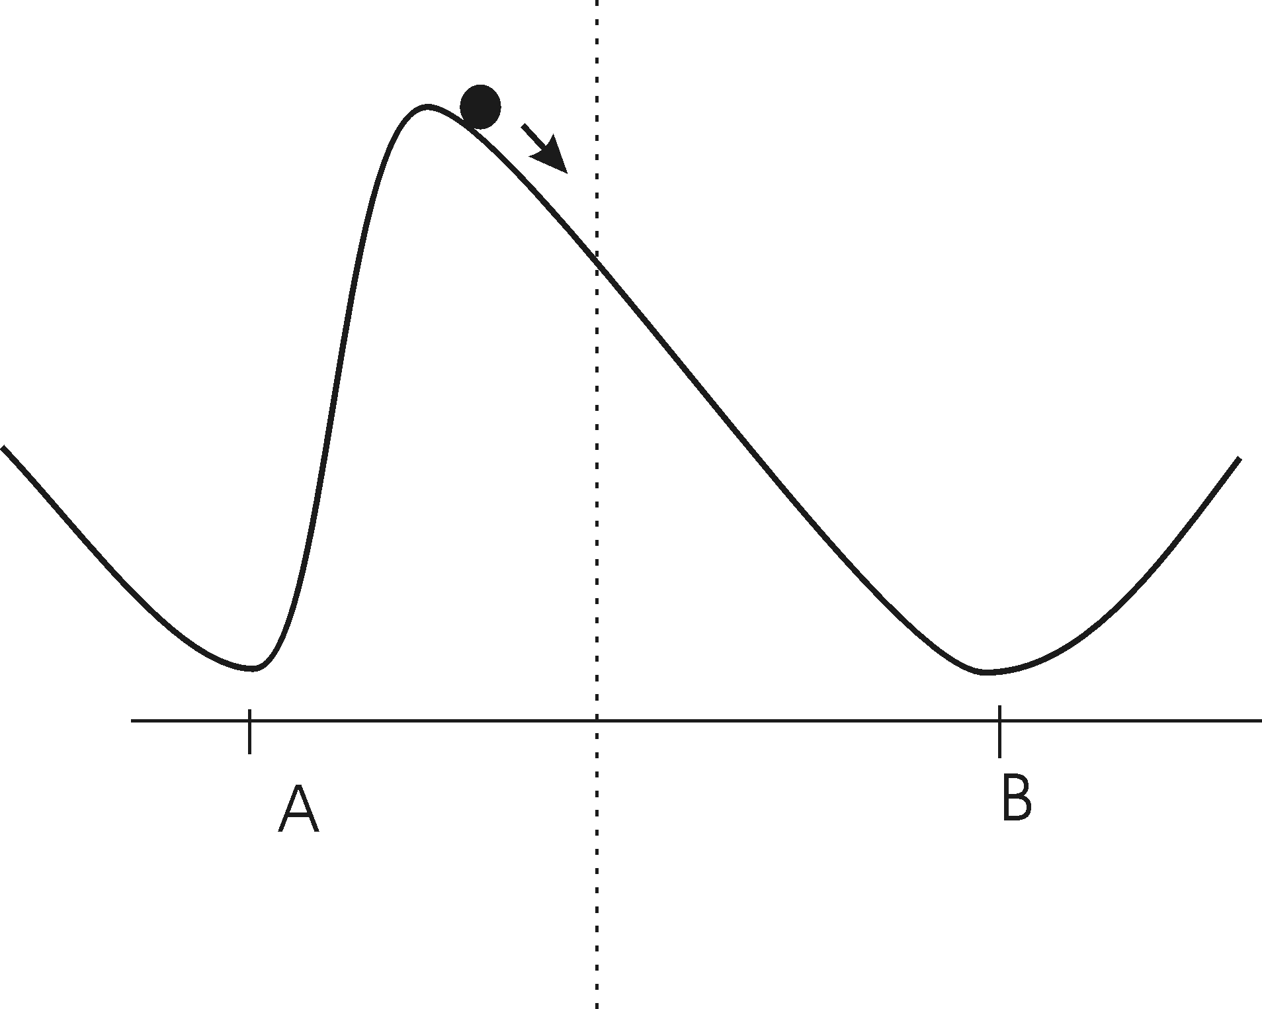 | 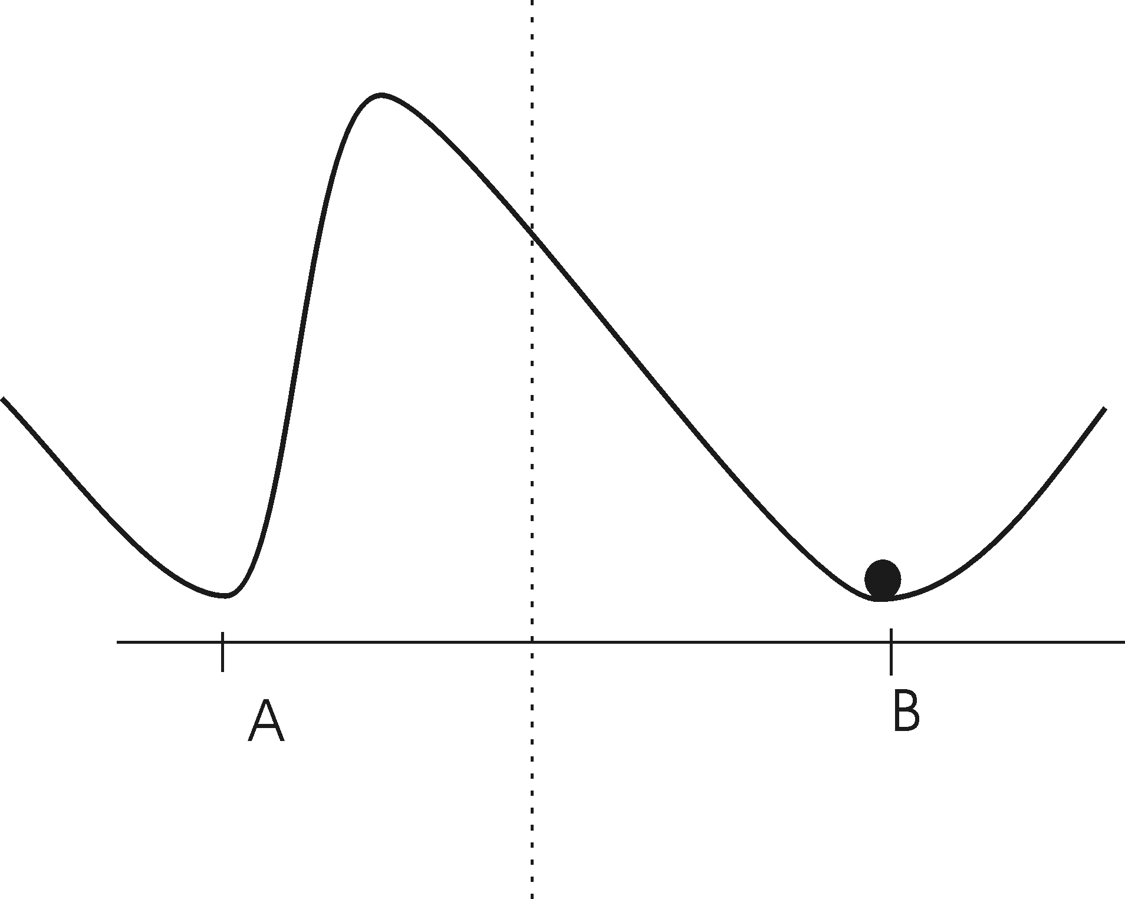
а | б
в
Рис. 2. Динамика процесса восприятия в случае асимметрии между соседними устойчивыми состояниями А и В; а – начальная стадия процесса (время t1) – паттерн идентифицируется как А; б – конечная стадия процесса (время t2) – паттерн идентифицируется как В; в – зависимость от времени доли паттернов, идентифицируемых как А и В.

В третьей главе описываются экспериментальные исследования, направленные на верификацию модели Хакена. В эксперименте 1 испытуемым предлагалось выполнить задачу идентификации, в экспериментах 2, 3, 4 – дискриминационную задачу. С использованием дискриминационной задачи связан ряд методических проблем, которые необходимо было учесть при проведении экспериментов:
- теоретическая неравномерность стимульного ряда, возникающая в случае использования «кольцевого» ряда, не включающего «чистые» экспрессии;
- практическая неравномерность стимульного ряда, связанная с несовершенством конкретных реализаций процедуры морфинга;
- эффект асимметрии экспозиций, заключающийся в том, что при выполнении последовательной дискриминационной АВХ задачи эффективность её решения для случая Х=В значимо выше, чем для случая Х=А;
- возможная психологическая неэквивалентность изображений, используемых в качестве опорных при построении переходного ряда;
В эксперименте 1 испытуемым предлагалось выполнить задачу идентификации. Стимульный материал представлял собой два переходных ряда по 15 фотографий: 1 – от радости к нейтральной, 2 – от горя к нейтральной. В качестве опорных использовались стандартные фотоизображения слабо выраженных экспрессий радости, грусти и нейтральное по Экману (Ekman, Freisen 1975; Ekman, 2004).
В ходе эксперимента на экране предъявлялись два лица. Левое – целевое, имеющее нейтральное выражение. Правое – эталонное, представлявшее собой графическую схему, соответствующую одной из экспрессий. Угловые размеры изображений при расстоянии до экрана 50 см составляли 7° x 9°. При нажатии клавиши «пробел» нейтральное левое лицо на заданный интервал времени сменялось лицом с экспрессией той или иной степени выраженности, а затем снова становилось нейтральным. Испытуемые должны были выбрать один из трех вариантов ответа:
- «–1» – предъявленная экспрессия левого лица не соответствовала эталону;
- «0 » – ответ затруднителен;
- «+1» – предъявленная экспрессия левого лица соответствовала эталону.
Варьировались следующие условия:
- Время предъявления: 100 мс, 200 мс, 3 с.
- Комбинация переходного ряда и правого эталонного изображения. Для каждого из двух переходных рядов в качестве эталонных использовались графические схемы, соответствующие экспрессиям, на основе которых был построен ряд.
Таким образом, эксперимент состоял из 12 серий по 15 предъявлений в каждой. Изображения внутри серий предъявлялись в псевдослучайном порядке. Серии следовали в порядке увеличения времени предъявления.
В опытах участвовали 59 человек - студенты психологического факультета Московского гуманитарного университета – 50 женщин и 9 мужчин в возрасте от 18 до 37 лет.
Полученные результаты показывают, что изменения в идентификации экспрессий лица на интервалах [100 мс – 200 мс] и [200 мс – 3 с] различны. Первый интервал характеризуется увеличением числа изображений, распознанных как экспрессии радости и грусти и уменьшением (или постоянством) числа изображений, распознанных как нейтральное состояние. Для второго интервала имеет место обратная картина: уменьшение (или постоянство) числа изображений, соответствующих эталонам радости и грусти, и увеличение числа изображений, соответствующих нейтральному эталону (см. Рис. 3).
Рис. 3. Динамика числа изображений, распознанных как соответствующие эталону
Для описания наблюдаемой динамики в терминах модели Хакена необходимо ввести блок выделения макропризнаков, т.е. высокоуровневых признаков, характеризующих ключевые особенности экспрессивных паттернов (геометрия глаз, рта, бровей и т.д.). В этом случае увеличение числа изображений, соответствующих экспрессиям радости и грусти объясняется продолжительностью процесса выделения макропризнаков, который завершается к 200 мс. На втором этапе выполняется анализ экспрессий, описанный Хакеном. При этом область притяжения, соответствующая нейтральной экспрессии, является большей, чем для экспрессий радости и грусти. В результате часть промежуточных экспрессий, идентифицированных ранее как радость и грусть, оказываются отнесенными к нейтральному состоянию.
Эксперимент 2 был направлен на изучение особенностей решения дискриминационной задачи при разных временах экспозиции изображений экспрессий лица. Предлагаемое испытуемым задание включало 3 серии, состоявшие из тренировочной и основной части. Время предъявления изображений лица составляло 750 мс для первой серии, 300 мс для второй и 100 мс для третьей. Время предъявления маски - 500 мс. В качестве стимульного материала были использованы переходные ряды между фотоэталонами базовых экспрессий по Экману. В тренировочной части использовался переходный ряд между экспрессиями удивления и страха, в основной – три переходных ряда: «радость – страх», «страх – гнев», «гнев – радость». Каждый ряд состоял из двух опорных изображений, соответствующих «чистым» экспрессиям и четырех промежуточных. Таким образом, тренировочная часть состояла из 5 пар изображений, предъявляемых в 4-х вариантах (1,2,1; 1,2,2; 2,1,1; 2,1,2), всего – 20 предъявлений. Основная часть включала 15 пар, демонстрируемых в 4-х вариантах, всего – 60 предъявлений. Угловые размеры изображений при расстоянии до экрана 50 см составляли 7° x 9°. После каждого предъявления испытуемый должен был дать ответ, какой из двух экспозиций соответствовала третья: первой или второй и оценить уверенность в ответе: «уверен» или «не уверен». В эксперименте участвовали 138 человек - студенты Нижегородского государственного университета им. Н.И. Лобачевского (100 женщин и 38 мужчин) в возрасте от 18 до 22 лет.
Связь точности решения дискриминационной задачи с номером пары в переходном ряду устанавливалась посредством однофакторного дисперсионного анализа. Зависисимой переменной являлась характеристика ответа (Ok): верный - «1», неверный – «0». В качестве независимой переменной выступал номер пары в переходном ряду(n). Анализ проводился по отдельности для каждой комбинации времени экспозиции и переходного ряда и способа предъявления ($X=A∨B$-все предъявления, X=A, X=B).
Согласно полученным данным, точность решения дискриминационной задачи действительно зависит от длительности экспозиций и положения пары в переходном ряду. Для переходных рядов «радость-страх» (см. Рис. 4) и «страх-гнев» (см. Рис. 5) значимая зависимость точности решения от номера пары наблюдается при всех временах предъявления: 750 мс, 300 мс и 100 мс. При этом позиция, соответствующая максимальной точности решения не остается неизменной. Для переходного ряда «радость-страх» она смещается от 3-й пары при 300 и 100 мс ко 2-й паре при 750 мс. Для переходного ряда «страх-гнев» происходит смещение от 8-й пары (100 мс) к 9-й (при 300 и 750 мс). Для переходного ряда «гнев-радость» (см. Рис. 6) значимая зависимость точности решения от времени предъявления выявлена только при временах предъявления 300 мс и 100 мс. Максимум в обоих случаях соответствует 13-й паре, но при 100 мс он выражен более четко. Для использовавшегося в тренировочной серии переходного ряда «страх-удивление» значимой зависимости точности решения от номера пары не выявлено.
Полученные результаты позволяют сделать выводы об относительной валентности (субъективной значимости) экспрессий. Валентность экспрессии страха оказывается выше, чем равнозначных экспрессий радости и гнева. Это проявляется в увеличении числа переходных экспрессий, идентифицируемых как страх, при увеличении времени экспозиции.
Для всех переходных рядов и времен предъявления точность решения для случая X=A оказалась значимо ниже, чем для случая X=B. Уровень значимости зависимости точности решения от номера пары при X=B оказывается существенно ниже, чем в случаях Х=А и X= AB. В ряде случаев («радость-страх», 300 мс; «страх-гнев», 300 мс; «гнев-радость», 100 мс) зависимость точности решения от номера пары в случае X=B оказывается незначимой. В то же время доля уверенных ответов для случаев X=A и X=B значимо не различается, т.е. испытуемые не осознают ситуации предъявления X=A и X=B как различные.
Уровни значимости:  Все: p=0.001  Х=А: p=0.002  Х=В: p=0.024 | Уровни значимости:  Все: p=0.001  Х=А: p<0.001  Х=В: p=0.46 | Уровни значимости:  Все: p<0.001  Х=А: p<0.001  Х=В: p=0.035
Рис.4 Переходный ряд «радость – страх»
Уровни значимости:  Все: p=0.018  Х=А: p=0.005  Х=В: p=0.53 | Уровни значимости:  Все: p<0.001  Х=А: p<0.001  Х=В: p=0.88 | Уровни значимости:  Все: p<0.001  Х=А: p=0.002  Х=В: p=0.021
Рис.5 Переходный ряд «страх – гнев»
Уровни значимости:  Все: p<0.001  Х=А: p<0.001  Х=В: p=0.45 | Уровни значимости:  Все: p<0.001  Х=А: p<0.001  Х=В: p=0.029 | Уровни значимости:  Все: p=0.23  Х=А: p=0.35  Х=В: p=0.15
Рис.6 Переходный ряд «гнев – радость»

Эксперимент 3 преследовал две цели: во-первых – изучение особенностей решения дискриминационной задачи в случае использования переходных рядов, построенных на базе изображений слабо выраженных экспрессий; во-вторых – изучение динамики точности решения в ходе длительной серии.
Эксперимент состоял из тренировочной и основной части. В тренировочной части использовались переходные ряды: «радость – страх», «страх – гнев», «гнев – радость» (материал основной части первого эксперимента, всего 60 предъявлений). Основная часть включала три переходных ряда, построенных на базе слабо выраженных экспрессий по Экману: «страх – презрение», «презрение – отвращение», «отвращение – страх». Каждый ряд состоял из двух опорных изображений, соответствующих «чистым» экспрессиям и двух промежуточных. Таким образом, основная часть включала 9 пар, предъявляемых в 4-х вариантах (1,2,1; 1,2,2; 2,1,1; 2,1,2) – всего 36 предъявлений. Данная последовательность повторялась 4 раза, что в общей сложности составляло 144 предъявления. Время экспозиции изображений лица составляло 300 мс, время экспозиции шумовой маски – 500 мс. Угловые размеры изображений при расстоянии до экрана 50 см составляли 7° x 9°. После каждого предъявления испытуемый должен был дать ответ, какой из двух экспозиций соответствовала третья: первой или второй и оценить уверенность в ответе: «уверен» или «не уверен». В эксперименте участвовали 108 человек - студенты Нижегородского государственного университета им. Н.И. Лобачевского (81 женщиа и 27 мужчин) в возрасте от 18 до 22 лет.
Зависимость эффективности решения дискриминационной задачи от номера пары выявлена для переходных рядов «страх – презрение» (максимум точности соответствует первой паре) и «презрение – отвращение» (максимум точности соответствует середине ряда). Для переходного ряда «отвращение – страх» значимая зависимость отсутствует (см. Рис. 7).
На основании результатов экспериментов 2 и 3 в части анализа точности решения дискриминационной задачи можно сделать вывод о том, что оптимальным условием для выявления зависимости точности решения от номера пары в переходном ряду является определенный базовый уровень точности решения – не выше 0.7 для наименее точно дифференцируемых пар.
Уровни значимости:  Все: p<0.001  Х=А: p<0.001  Х=В: p=0.63 | Уровни значимости:  Все: p<0.001  Х=А: p<0.001  Х=В: p=0.039 | Уровни значимости:  Все: p=0.085  Х=А: p=0.261  Х=В: p=0.026
Рис. 7. Точность решения дискриминационной задачи (эксперимент 3)

При подготовке эксперимента 3 предполагалось, что точность решения дискриминационной задачи для переходных рядов, построенных на базе слабо выраженных экспрессий, будет существенно ниже, чем для ярко выраженных экспрессий. Данное предположение подтверждалось тем, что средняя дистанция между изображениями по Хакену, характеризующая степень сходства изображений, в эксперименте 2 была вдвое больше, чем в эксперименте 3. Результаты исследования показали, однако, что точность решения дискриминационной задачи в экспериментах 2 и 3 оказалась сопоставимой (при времени экспозиции 300 мс).
Возможное объяснение данного феномена состоит в том, что используемый наблюдателями способ дифференциации выражений лица опирается не на «поточечное сопоставление» изображений, а на выделение и сопоставление субъективно значимых особенностей и структуру экспрессий лица в целом. В любом случае степень выраженности эмоциональных состояний (в исследованном диапазоне значений) не является решающим обстоятельством при дифференциации их различий.
4х-кратный повтор всей последовательности предъявлений в основной части эксперимента 3 дал возможность провести анализ динамики научения (зависимости точности решения, уверенности и времени реакции от числа повторов последовательности). Результаты расчетов показывают, что первая подсерия характеризуется значительно более высокой трудностью решения, чему соответствует относительно большое время реакции и относительно низкая доля правильных ответов. В дальнейших сериях время реакции снижается и стабилизируется, а доля правильных ответов – становится более высокой. Согласно полученным результатам плато в научении достигается в среднем через 100 экспозиций.
Эксперимент 4 был направлен на изучение зависимости величины эффекта асимметрии предъявления от последовательности экспозиций. Главное отличие от экспериментов 2 и 3 состояло в том, что целевое изображение располагалось не в конце последовательности, а в середине. Задача испытуемых, таким образом, состояла в том, чтобы определить, какие два соседних изображения экспрессий (1,2) или (2,3) являются идентичными.
В качестве стимульного материала использовались переходные ряды, построенные на базе слабо выраженных экспрессий, включавшие два опорных изображения, соответствующие «чистым» экспрессиям и четыре промежуточных. В тренировочной части использовался переходный ряд «радость-грусть» (20 предъявлений). В основной части использовались переходные ряды «радость-удивление», «удивление-страх», «страх-гнев», «гнев-отвращение», «отвращение-презрение», «презрение-радость» (всего 120 предъявлений). Время экспозиции изображений лица составляло 300 мс, время экспозиции шумовой маски – 500 мс. Угловые размеры изображений при расстоянии до экрана 50 см – 7° x 9°. В эксперименте участвовали 20 человек – студентки московского Института психоанализа в возрасте от 25 до 50 лет.
Результаты эксперимента в части зависимости точности решения дискриминационной задачи от номера пары могут носить лишь предварительный характер в силу малого объема выборки. Можно предполагать наличие зависимости точности решения от номера пары для переходных рядов «радость-страх», «страх-гнев», «презрение-радость», возможно – «отвращение-презрение». Психологическая значимость экспрессии радости существенно выше, чем экспрессии презрения.
Эффект асимметрии экспозиций в эксперименте 4 выражен значительно сильнее, чем в экспериментах 2 и 3. Кроме того, для основной части выявлены значимые зависимости времени реакции от порядка предъявления (Tr = 2496 мс (X=A), Tr = 2262 мс (X=B), p=0.002) и уровня уверенности от порядка предъявления (N_{ув}=0.77 (X=A), N_{ув}=0.83 (X=B), p<0.001). Степень несбалансированности дискриминационной задачи в эксперименте 4 возрасла настолько, что стала осознаваться испытуемыми. Данный результат показывает, что эффект асимметрии экспозиций связан с особенностями способа предъявления стимульного материала.
В четвертой главе проводится анализ особенностей восприятия эмоциональных состояний лица в микроинтервалах времени соотносительно с моделью Хакена.
В пользу модели Хакена свидетельствует основной результат 1-го и 2-го экспериментов: границы между идентифицируемыми экспрессиями не являются фиксированными, их положение может меняться в зависимости от времени экспозиции.
Объем первичных признаков, формирующих паттерны, и метрика различий между паттернами нуждаются в дальнейшем уточнении, поскольку сопоставление результатов 2–го и 3–го экспериментов в части эффективности решения свидетельствует о том, что метрика различий, используемая испытуемыми, отлична от модельной. Решение этой задачи предполагает поиск метрики различий, расчет величины различий между парами тестовых изображений и сопоставление полученных значений с экспериментально определенной эффективностью различения.
Селекция первичных признаков должна представлять собой этап, предшествующий работе модели. Свидетельством его наличия является нелинейный характер зависимости объема идентифицируемой экспозиции от времени в 1-м эксперименте. Первичные признаки, таким образом, представляют собой «макропризнаки», характеризующие черты лица.
Введение блока селекции «макропризнаков» позволит расширить объяснительное поле модели, включив в него зависимость восприятия экспрессий от ориентации изображения (иллюзия Тэтчер); «феномен лица» – более эффективное распознание лица по сравнению с идентификацией экспрессий (Хрисанфова, 2004); наличие синтетического и аналитического способов восприятия экспрессий лица (Барабанщиков, 2002; Хрисанфова, 2004).
Дальнейшая перспектива развития модели связана с двумя направлениями: Первое - моделирование восприятия динамических паттернов. Как первый шаг в этом направлении можно рассматривать переход от динамики в пространстве параметров порядка к динамике в пространстве воспринимаемых паттернов. Второе – введение собственного «эмоционального состояния», меняющимся в зависимости от идентифицируемой экспрессии (и возможно в зависимости от трудности решения задачи). В свою очередь, «эмоциональное состояние» модели может влиять на процесс идентификации экспрессий.
В заключении подведены итоги выполненной работы и намечены перспективы дальнейших исследований.
Выводы
- Принципы функционирования модели восприятия Хакена могут служить основанием для формального описания микродинамики восприятия экспрессий лица. При моделировании перцептогенеза лица необходимо ввести блок выделения макропризнаков, учесть зависимость «параметров внимания» от модальности экспрессии и субъективные (психофизические) критерии оценки степени различия между экспрессиями.
- Наиболее эффективным средством верификации модели является дискриминационная задача с параллельно предъявляемыми дистракторами. Дискриминационная задача с последовательно предъявляемыми дистракторами и задача идентификации в этом отношении менее эффективны.
- Необходимыми условиями для наблюдения категориальности восприятия экспрессий лица при решении дискриминационной задачи являются: а) базовый уровень эффективности решения, не превышающий 65 – 70% для наименее точно дифференцируемых пар; б) эквидистантный стимульный материал; в) достаточный объем выборки.
- При выполнении последовательных дискриминационных задач вида АВХ и АХВ возникает эффект асимметрии экспозиций, заключающийся в том, что для случая Х=В эффективность решения значимо выше, чем для случая Х=А.
- На разных этапах перцептогенеза изменения восприятия экспрессий лица могут проявляться по-разному. На раннем этапе (100 мс – 200 мс) усиливается роль опорных (базовых) экспрессий, на более позднем (200 мс – 3 с) – роль спокойного состояния.
- Точность выполнения дискриминационных задач является функцией ряда переменных: модальности экспрессии, последовательности экспозиций, времени восприятия, особенностей наблюдателя и др.
- Субъективная значимость (валентность) базовых экспрессий неодинакова. В частности, страх имеет большую валентность по сравнению с радостью и гневом, которые воспринимаются как равнозначные.
- Выявленные тенденции микродинамики восприятия имеют место как в случае сильно, так и слабо выраженных экспрессий.
Основное содержание диссертации отражено в следующих публикациях автора:
Статьи в рецензируемых журналах, рекомендованных ВАК:
1. Барабанщиков В.А., Жегалло А.В. Детерминанты категориальности восприятия экспрессий лица // Вестник Московского государственного областного университета, серия «Психологические науки», 2007, №3 C. 82 – 93.
Статьи в научных журналах и сборниках, тезисы докладов:
- Барабанщиков В.А., Жегалло А.В., Хрисанфова Л.А. Перцептогенез экспрессий лица // Общение и познание. М.: «Институт психологии РАН», 2007. С. 44 – 83.
- Барабанщиков В.А., Жегалло А.В. Качество восприятия эмоционального состояния человека и основы его моделирования // Методы исследования психологических структур и их динамики. Выпуск 4. М.: ИП РАН, 2007. С. 92 – 116.
- Барабанщиков В.А., Жегалло А.В. Синтетический и аналитический способы восприятия и подходы к их моделированию // Синергетика в междисциплинарном подходе современной психологии: Сб. науч. тр. / Под ред. Р.Х. Тугушева. – Саратов: Изд-во Сарат. ун-та, 2005. С. 24 – 27.
- Жегалло А.В. К вопросу о проблеме дискретности и непрерывности восприятия экспрессий лица // Тенденции развития современной психологической науки. Тезисы юбилейной научной конференции. М.: Изд-во «Институт психологии РАН», 2007. Часть I. С. 30 – 31.
- Жегалло А.В. Динамика восприятия экспрессий лица: к верификации модели восприятия сложных изображений Г. Хакена // Образ российской психологии в регионах страны и в мире: Материалы международного Форума и Школы молодых ученых ИП РАН, 24–28 сентября 2006 г. М.: ИП РАН, С. 216 – 220.
- Жегалло А.В. Практическая реализация синергетического компьютера Хакена // Труды международных научно–технических конференций «Интеллектуальные системы (AIS’06)» и «Интеллектуальные САПР (CAD-2006)» М: ФИЗМАТЛИТ, 2006 Т.1. С. 376 – 382.
- Жегалло А.В. Моделирование восприятия экспрессий лица // Материалы научно-практической конференции «Ананьевские чтения – 2006» СПб.: Издательство С.-Петербургского университета, 2006. С. 182-184.
- Жегалло А.В. Построение графических схем лица и возможности их применения// Дружининские чтения: Материалы 5-й Всерос. научно-практ. конф. г. Сочи 4-6 мая 2006 г. Сочи: СГУТиКД, 2006. С. 60 – 63.
- Жегалло А.В. Классификация задач, решаемых с применением методов синергетики // Труды международных научно–технических конференций «Интеллектуальные системы (AIS’05)» и «Интеллектуальные САПР (CAD-2005)» М: ФИЗМАТЛИТ, 2005 Т.4. С. 52 – 59.

